青岛理工大学
毕 业 设 计（论 文）

题目 ： 基于SSM的在线寻亲系统的
设计与实现

学生姓名： 李学良
指导教师： 王成钢
信息与控制工程 学院软件工程专业软件164班
2020年 4月 15 日

基于SSM框架的在线寻亲系统

摘 要
世间最大的痛苦莫过于亲人的分离，从古至今一直都在上演着亲人分离的悲剧。在以前科技和通讯技术不发达的时候，亲人走失、被拐、遗弃等发生就意味着永不相见，给很多家庭带来的巨大的痛苦。有的家庭选择默默承受，有的家庭选择外出寻找，不但耗费了时间，而且结局另人失望。为了减少这种人间分离的事件发生，挽救一个个失散的家庭，通过现在网络技术设计开发了本次的在线寻亲系统，注册人可以将寻亲信息发布到网络上，让更多的人看到，帮助寻找失散的亲人。同时本寻亲系统开设了志愿者用户，让更多的人参与到其中，帮助寻亲。在线寻亲系统适应时代发展的需要，为了让更多的用户了解在线寻亲系统，用户可以自己注册发布寻亲信息，更快的找到自己的亲人。
本文以基于SSM框架的在线寻亲系统为例，阐述了通过网络可以让用户随时查看在线寻亲信息，发布寻亲信息，没有地域的限制。本系统采用Java语言，JSP技术，SSM框架技术，MYSQL为数据库，Eclipse为开发工具，主要实现新闻管理、寻亲登记管理、发布在线寻亲、论坛管理、留言管理、指南管理、用户管理等的管理。

关键词：在线寻亲系统；SSM；MYSQL

On line looking for relatives system based on SSM framework

Abstract
The greatest pain in the world is the separation of relatives. The tragedy of separation of relatives has been staged since ancient times. In the past, when technology and communication technology were underdeveloped, the loss, abduction and abandonment of relatives meant that they would never meet each other, which brought great pain to many families. Some families choose to bear it silently, some choose to go out to find it, which not only costs time, but also results in disappointment. In order to reduce the occurrence of this kind of separation between human beings and save the separated families, through the current network technology design and development of the online parent-seeking system, the registrant can release the information of parent-seeking to the network, let more people see, help to find the separated family members. At the same time, the system has set up volunteer users, so that more people can participate in it and help find relatives. In order to let more users understand the online parent-seeking system, users can register and publish their own information to find their relatives faster.
Based on the SSM framework, this paper takes the online parent-seeking system as an example, and expounds that users can view online parent-seeking information at any time through the network, and release parent-seeking information without regional restrictions. This system uses Java language, JSP technology, SSM framework technology, MYSQL as database, eclipse as development tool, mainly to realize the management of news management, search registration management, release online search, forum management, message management, guide management, user management, etc.
Keywords: Online search system; SSM; MYSQL

目录
摘 要 I
Abstract II
第1章 引 言 5
1.1 课题的背景 5
1.2 研究意义 5
1.3 设计内容 5
第2章 相关技术简介 7
2.1 JSP的简介 7
2.2 MYSQL简介 7
2.3 SSM简介 8
2.4 Eclipse简介 9
第3章 系统分析 10
3.1 可行性分析 10
3.2 功能需求分析 10
3.3 系统用例图分析 12
3.4 功能流程分析 12
第4章 系统总体设计 15
4.1 系统功能模块设计 15
4.1.1 管理员功能模块设计 15
4.1.2 寻亲用户功能模块设计 15
4.1.3 志愿者功能模块设计 16
4.2 数据库设计 16
4.2.1 E-R图 16
4.2.2 数据库表设计 17
第5章 系统实现 20
5.1 程序设计 20
5.2 寻亲用户功能实现 20
5.2.1 查看寻亲信息页面 20
5.2.2 发布寻亲登记页面 22
5.2.3 我的论坛 23
5.3 志愿者功能实现 25
5.3.1 志愿者登录 25
5.3.2 我的任务 25
5.3.3 我的评论 26
5.4 后台功能实现 27
5.4.1 用户管理功能 27
5.4.2 寻亲登记管理 28
5.4.3 新闻管理 28
5.4.4 留言管理 29
第6章 系统测试 31
6.1 系统测试目的 31
6.2 系统测试过程 31
6.3 系统测试方法 31
6.4 系统测试用例 31
第7章 结 论 34
致 谢 35
参考文献 36

引 言

课题的背景
网络的发展使得信息的传播更加快速，具有实时性，拉近了人与人之间的距离，为我们的生活提供了便利条件。各种信息网站的建立，加快了信息的传播速度，扩大了知情人群，所以针对在线寻亲平台这一块我们准备也开发一个线上的在线寻亲系统来完成整个在线寻亲运作管理的问题。亲人的失散给家庭带来了无尽的痛苦，为了帮助更多的人更快的找到亲人，设计开发了本次的在线寻亲系统，用户通过注册登录，可以发布寻亲信息，让更多的人看到信息。在我国已经有这种寻亲系统，已经帮助很多家庭找到了失散的亲人，一个个成功的案例让我们看到了希望，所以本次的在线寻亲系统我想也会帮助很多人，他们在线寻亲发布将发布寻亲信息，让平台上更多的人下载查看。我们在开发系统的时候要做好一些的调查工作，尤其所以我们在构建在线寻亲系统的设计与实现具体实现的时候要做好前期的调研工作，这是非常重要的，好的调研工作能得出准确的分析结果，同时准确的结果面临着整个系统的开发，在线寻亲系统的设计与实现具体实现的开发需要考虑系统的经费，开发环境和各种应用软件等问题。所以我们调研和分析国内外的基本情况进行详细的总结。

研究意义
基于SSM框架的在线寻亲系统的建立具有重大的意义，我们期盼有更多的人通过在线寻亲系统可以让失散的亲人再次团聚，这是我们最大的期盼。在开发系统前我们做了详细的调研工作，根据用户最需要的功能来完成设计。同时设置了志愿者这个用户权限，每个志愿者负责一部分寻亲用户，审核他们发布的寻亲信息，寻亲信息主要是名称、亲人照片、上传相关文件、添加寻亲说明，希望利用在线寻亲平台早日找到自己的亲人，重新燃起希望，所以我们根据他们的实际情况准备开发一个国内实用性高的基于SSM框架的在线寻亲系统，具体实现从传统上到线上的一个重要的转变过程。

设计内容
本次设计的基于SSM框架的在线寻亲系统从功能上划分为前台用户功能和后台管理功能。用户功能主要提供给志愿者和寻亲用户使用，后台是管理员的操作区域。
寻亲用户主要功能：注册、登录、寻亲新闻、志愿者指南、寻亲大全、论坛、寻亲论坛、留言、个人信息管理、我的寻亲、我的留言、我的论坛、我的评论。
志愿者主要功能：志愿者注册、登录，寻亲新闻、志愿者指南、寻亲大全、论坛、寻亲论坛、留言、个人信息管理、我的任务、我的留言、我的论坛、我的评论。
后台管理功能主要提供给系统的管理人员使用，包括对用户管理、新闻管理、留言管理、寻亲登记管理、指南管理、论坛管理。

相关技术简介

JSP的简介
JSP技术现在是应用比较广泛的，在一些技术逐渐淘汰的今天，jsp技术仍然屹立不倒，因为它最大的优点就是和很多软件一起合作运用。同时它也是最成熟的动态网页技术^{[5]}。JSP程序有个特点就是先编译然后再执行，这样的系统会比其他系统在开发时更加灵活，这样可以有效的提高开发效率。它的种种有点逐渐被开发人员所认可，都比较习惯使用这种技术。
在在线寻亲系统开发的过程中，结合jsp技术做页面。JSP动态网页的文件是采用（.jsp）格式进行保存的。构成在线寻亲系统这些文件的代码类型主要有html和java语言^{[6]}。如果Java程序是第一次被运行，服务器端会将Java语句首先变异成可执行的程序，之后再将结果传送到客户端。当第二次被请求的过程中，不需要再次进行编译，从而节省了反应的时长，提高了网页的响应速度^{[11]}。
在线寻亲系统时构建各种组件上最佳的选择，无论是业务还是对线上都是最基本的应用程序。都能够使用简单的语言结构，这些组件可以很容易地执行成网页浏览程序，使它们可以通过任何操作系统上的任何语言和命令在Internet执行。

MYSQL简介
MYSQL数据库是比较常见常用的一种关系型数据库，通过他的类型就可知道他是通过关系联系也是根据模型设计的一组基本的数据库^{[1]}。换一句话去说，关系型数据库由很多个数据二维表组成，实现了本库中最基本的数据关系模型^{[10]}。
而且MYSQL数据库的基本环境就是根据库中的数据表模型中通过数据二维表进行组织和构成这些数据，其两者间还是兼容的，还得有一些数据表来帮助去完成，其中这些数据表起到了系统中重要的作用，同时让他们更快的去查找数据信息^{[7]}。
本次在线寻亲系统使用MYSQL数据库具体主要有以下点：
(1)从在线寻亲系统的开发角度上来说必须要做到减少数据的冗余产生，避免数据过多造成脏数据影响项目运行。
(2)在在线寻亲系统的数据和程序在开发时，应该清楚的知道面临数据信息的环节;
(3)任何数据都可以用于多个用户，因为本数据库的资源本来就是能共享资源;
(4)MYSQL数据库是可以允许多个用户同时访问系统的数据信息，同时还存在数据控制功能，用来保护在线寻亲系统数据的安全性、数据的完整性^{[7]}。

SSM简介
SSM框架的方便性众所周知，逐渐在大家的视野出现而且频繁使用，它的流行是有一定原因的，开发者喜欢这个框架本身是因为它有独特的性质。SSM框架近几年是比较流行的，很多技术员在开发项目时都倾向于利用SSM框架，他的优点是可提供类似半成品框架的项目。这使得我们在构建新的应用程序节约了很多的时间上的花费，也提供了开发上的许多便利条件^{[2]}。它是那种随时就能拿来就可以使用的框架，更重要的是提供了可重用的便捷条件。这样我们开发系统就会节约大量的时间去完成程序的开发。SSM（Spring+SpringMVC+MyBatis）框架集由这三个开源框架一起整合而成。
1、Spring
其中的spring是一个开放源码的设计框架，它可以最大程度上诠释企业和其他业务层的逻辑层的耦合问题，因此，它使用面向接口的编程思想，通过整个系统的应用。Spring组件是2003年开发的Java开发框架，Spring是一个轻量级的框架。由著名的罗德·约翰逊开发出来的。简而言之，Spring是一个JavaSE/EE full -stack框架(one-stop) 。基本类别gisspring被应用在springframework/org /，它最初是为JavaBean子集投资组合的^{[4]}。
2、SpringMVC
SpringMVC是基于Spring集成的MVC设计模型的WEB应用程序框架。SpringMVC框架允许WEB应用程序适应开发过程，因为它包含了许多可视化技术，如jsp。SpringMVC组件和Struts组件在功能上比较相似，但两者之间有很大的差异，其中包含了执行的原则。Struts2的拦截机制用于类，请求可能与类相对应。虽然SpringMVC拦截机制的目的是在方法上，但需求可能与方法相对应，而方法与url相对应。
3、Mybatis
Mybatis整合了不同的概念和方法，并建立了一个可持续的、稳定的框架。它可以访问数据库中的数据，并提供相应的结果。JDBC情况相比,simplifiait执行Mybatis Dao层,允许对数据库的使用相关的守则,而且现在Mybatis爪哇矩阵可通过简单加注原始档案,以及含有声明SQL XML。最后，Mybatis使用了mamap引擎，通过使用bean的定义和接口，将数据从车库中提取出来。在配置xml时，可以对输入的参数类型和结果类型进行映射。

Eclipse简介
本次的在线寻亲系统采用的是jsp技术，Java语言来开发，所以选用ECLIPSE作为开发工具。选用ECLIPSE这个开发工具主要是运用起来比较灵活，在课堂上运用的也比较多，容易跟其他的系统环境更加的兼容，同时来说对于设计网页来说更加的具有稳定性和系统的安全性^{[3]}。ECLIPSE这个开发软件已经应用多年，有不同版本，一直在做到更好。它开发环境各个方面都比较成熟，技术上也是非常稳定，所以很受开发人员认可和肯定，同时也是各种开发者中最常用的使用编译性语言，他不区分大小写的语言程序，这就给程序的编译者和开发者等提供了很大的方便，节省了很多的时间。而且ECLIPSE开发环境还是一个免费的软件。不会太挑选浏览器，任意的浏览器都能运行他所编写的程序，对于动态的web页面也比较灵活，自动去生成，不用特别可以的去制作，同时他还是面向对象的语言程序，在运行程序时很少出现网页404等页面问题，同时编译代码的时候，固定模式就几种，没有繁琐的问题出现，减少了敲代码的时间^{[12]}。

系统分析

可行性分析
所有的项目在开发之前都要进行可行性分析，它是项目开发前的重要步骤，如果不能通过可行性分析，那么这个项目没有开发的必要。多数的项目可行性都是从技术可行性、经济可行性、时间上的方面进行分析和研究，可躲避一些开发上的失误，保证新系统的顺路开发成功。
（1）技术可行性
本此设计开发采用的是JAVA语言这是我比较熟悉的语言，开发容易上手，jsp技术做页面设计，利用小型的MYSQL为数据库， eclipse平台来编写代码，选用了当今流行的SSM框架，通过开发前的实际调研确定了在线寻亲系统的大致功能，并设计了表的结构，以及系统的业务框架。结合自己所学技术和借鉴网上现成的资料，同时也请教老师。这些技术在课堂上都有接触过，再加上自己去图书馆查阅资料和相关技术，可以顺利完成本系统的开发。因此在技术上是可行的。
（2）经济可行性
每个系统的开发都有它的利用价值，在线寻亲系统的开发在建成后可以扩大网站的宣传，让更多的用户发布寻亲信息，方便了管理员的管理。同时开发采用的软件都是开源软件，软件部分不必投入资金，硬件部分也不必投入资金，而系统运行使用后可以减少人力、物力、财力的投入，将会大大节约开销，有太多的经济负担，因此在经济上也是可行的。
（3）时间可行性
本次的设计时间十分充足，可以有足够的时间查阅资料，参考类似的成熟网站，还可以请教老师，所以有足够的时间完成系统开发。因此在时间上是可行的。

功能需求分析
通过走访实际对在线寻亲处理的调研，最终确立了本次项目的基本功能，主要是贴合实际在线寻亲的买卖交易，设计出更加方便的发布信息和交易方式，设计出网站的前台与后台功能：
寻亲用户相关功能主要包括：
- 用户注册、
- 登录；
- 寻亲新闻；
- 志愿者指南；
- 寻亲大全；
- 论坛
- 寻亲论坛
- 留言；
- 个人信息管理；
- 我的寻亲
- 我的留言；
- 我的论坛
- 我的评论。
志愿者相关功能：
- 用户注册
- 登录；
- 寻亲新闻；
- 志愿者指南；
- 寻亲大全；
- 论坛
- 寻亲论坛
- 留言；
- 个人信息管理；
- 我的任务
- 我的留言；
- 我的论坛
后台管理相关功能主要包括：
- 用户管理；
- 新闻管理；
- 寻亲登记管理；
- 留言管理；
- 指南管理
- 论坛管理
将以上这些功能制作成网页以后，在其中分别互相建立分类，基本完成用户对网站的要求。

系统用例图分析
在线寻亲系统分为管理员、志愿者、寻亲用户三种用户角色，用例图如下：

用户
留言
发布寻亲务
论坛
指南
新闻
寻亲登记
我的任务
寻亲用户
志愿者
管理员
个人信息

功能流程分析
一个系统的流程图可以清晰的呈现出系统的工作流程，让人一目了然，快速的掌握系统的工作流程及各个功能之间的关联。下面介绍网站的总体流图和各个功能之间的流程图。
用户注册流程图如图3.1所示：
开 始
否
是
是
结 束
接收注册信息
数据是否为空
两次密码是否一致
查询数据库
用户名是否被占用
是
否
否
注册成功
注册失败
图 3.1 用户注册流程图
用户登录流程图如图3.2所示：

开 始
结束
接收登录信息
查询数据库
数据是否正确
否
是
登录失败
登录成功
图 3.2用户登录流程图
用户添加数据信息流程图如图3.3所示：
开 始
结束
接收信息
查询数据库
数据是否为空
是
否
信息插入数据库
是否重复录入
是
否
数据是否正确
否
是
插入是否成功
是
否
添加失败
添加成功
图 3.3添加数据流程图

系统总体设计

系统功能模块设计
基于SSM框架的在线寻亲系统划分为注册用户功能和管理员功能，共同构成一个完成系统网站。

管理员功能模块设计
管理员的操作区域是后台页面，管理整个后台的功能，对整个网站进行管理和维护。管理员的功能主要有用户管理、新闻管理、留言管理、寻亲登记管理、指南管理、论坛管理。
后台管理员功能模块如下介绍：
后台管理员功能
新闻管理
用户管理
指南管理
寻亲登记管理
管理员登录
留言管理
论坛管理
图4.1管理员功能模块图

寻亲用户功能模块设计
寻亲用户的操作区域在前台页面，主要功能有注册、登录、寻亲新闻、志愿者指南、寻亲大全、论坛、寻亲论坛、留言、个人信息管理、我的寻亲、我的留言、我的论坛、我的评论。寻亲用户的主要功能模块图如图4.2所示：
寻亲注册用户功能
注册登录

论坛
寻亲大全
志愿者指南
个人信息
我的留言
我的寻亲
留言
寻亲新闻
寻亲论坛
我的论坛
我的评论
图4.2寻亲用户功能模块图

志愿者功能模块设计
志愿者主要功能：志愿者注册、登录，寻亲新闻、志愿者指南、寻亲大全、论坛、寻亲论坛、留言、个人信息管理、我的任务、我的留言、我的论坛、我的评论。如图4.3所示:
志愿者功能
注册登录

论坛
寻亲大全
志愿者指南
个人信息
我的留言
我的任务
留言
寻亲新闻
寻亲论坛
我的论坛
我的评论
图4.3志愿者功能模块图

数据库设计

E-R图
系统E-R图设计可以让使用者对系统有个整体的关系网的了解，就是一种实体--关系方法，而其使用的工具就是E-R图。在线寻亲系统的E-R图由实体、实体的属性和实体之间的关系，这三部分组成，实体是具有相同的性质并且彼此之间可以相互区分的现实世界对象的集合；属性是实体所具有的特征，它是描述实体或者关系的性质的数据项；实体之间的关系通常是指不同实体之间关系：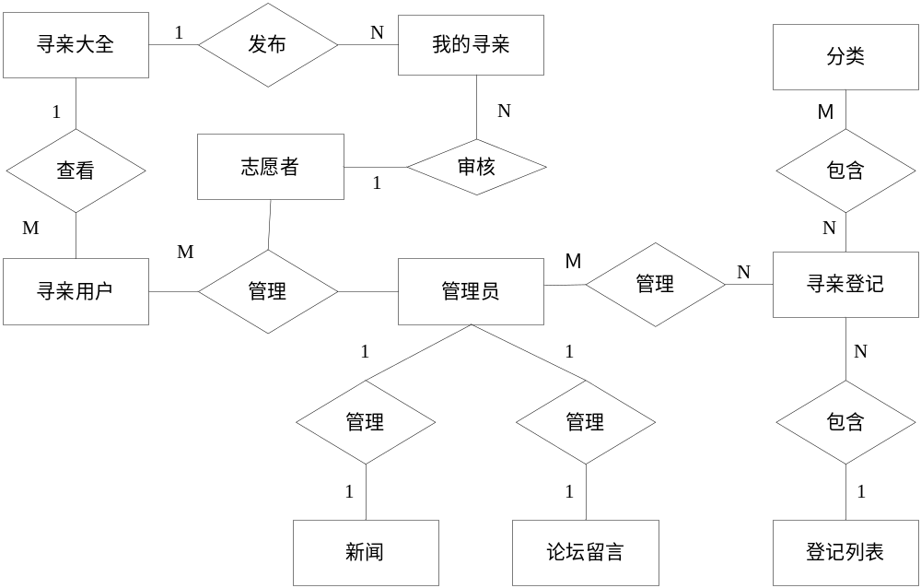
图4.4 系统E-R图

数据库表设计
数据库的设计在开发项目中是重要环节，数据库搭建的合理程度直接影响着项目的顺利开发和运行。在开发项目之前一定要制定好数据库，开发在线寻亲系统我参考了很多其他项目的数据库设计方案，根据实际的情况设计，完成了本次数据库的设计,系统数据库表如下。
（1）留言论坛表bbs
留言论坛表是用来存储留言论坛信息。结构如表4.1所示。

名称 | 数据类型 | 长度 | 备注
id | int | 11 | id
name | varchar | 255 | 标题
pubtime | varchar | 30 | 时间
uid | int | 11 | 用户ID
gid | int | 11 | 在线寻亲ID
sta | varchar | 10 | 状态
note | text | 0 | 留言论坛内容
note2 | text | 0 | 回复内容
btype | varchar | 30 | 留言评论类型
gtype | varchar | 30 | 论坛类型

（2）在线寻亲类别表ftype
在线寻亲类别表用来保存在线寻亲的类别信息，它的结构如表4.2所示。
名称 | 数据类型 | 长度 | 备注
id | int | 11 | id
name | varchar | 100 | 在线寻亲名称
btype | varchar | 20 | 类型

（3）寻亲登记表 goods
寻亲登记表用来记录寻亲登记名称、分类、发布人、在线寻亲图片、志愿者、状态信息，具体表如下4.5所示：
名称 | 数据类型 | 长度 | 备注
id | int | 11 | id
fid | int | 11 | 类型id
img | varchar | 255 | 照片
name | varchar | 255 | 名称
zyid |  |  | 志愿者ID
note | text | 0 | 介绍信息
pubtime | varchar | 100 | 发布时间
stime | varchar | 20 | 失踪时间
uid | varchar | 20 | 用户id
sex | varchar | 20 | 性别
upload | varchar | 255 | 上传文件
status | int | 11 | 状态
hit | int | 11 | 点击率
shenggao | varchar | 20 | 身高
saddr | varchar | 20 | 地址
age | varchar | 255 | 年龄

（4）新闻指南表news
新闻指南表用来记录新闻指南信息。表的结构如表4.6所示。
名称 | 数据类型 | 长度 | 备注
id | int | 11 | ID
img | varchar | 255 | 图片
name | varchar | 255 | 标题
status | varchar | 255 | 状态
note | varchar | 255 | 内容
isdel | varchar | 255 | 是否删除
gtype | varchar | 255 | 类型
hit | int | 11 | 点击率
fid | int | 11 | 外键ID
uid | int | 11 | 发布人ID
pubtime | varchar | 255 | 发布时间

（7）用户表sysuser
用户表用来记录寻亲用户、志愿者和管理员的信息，如图4.7所示：
名称 | 数据类型 | 长度 | 备注
uid | int | 11 | ID
uname | varchar | 255 | 用户名
sex | varchar | 255 | 性别
address | varchar | 255 | 地址
pwd | varchar | 255 | 密码
utype | varchar | 255 | 类型
tel | varchar | 255 | 电话
age | varchar | 255 | 年龄
vtype | varchar | 255 | 用户状态
tname | varchar | 255 | 真实姓名
note | varchar | 255 | 说明
email | varchar | 255 | 邮件
pubtime | varchar | 255 | 时间
isdel | varchar | 255 | 是否删除
img | varchar | 255 | 头像
以上是本系统中主要的E-R图和数据库表。

系统实现

程序设计
基于SSM框架的在线寻亲系统采用当今流行的B/S架构，SSM框架，符合用户的浏览和操作习惯，数据库运用MYSQL开源软件，体积小，便于操作，安全性高，提高存储效率。

寻亲用户功能实现
网站前台主要是寻亲用户的操作页面，寻亲用户主要功能：注册、登录、寻亲新闻、志愿者指南、寻亲大全、论坛、寻亲论坛、留言、个人信息管理、我的寻亲、我的留言、我的论坛、我的评论。首页运行结果如图5.1所示。
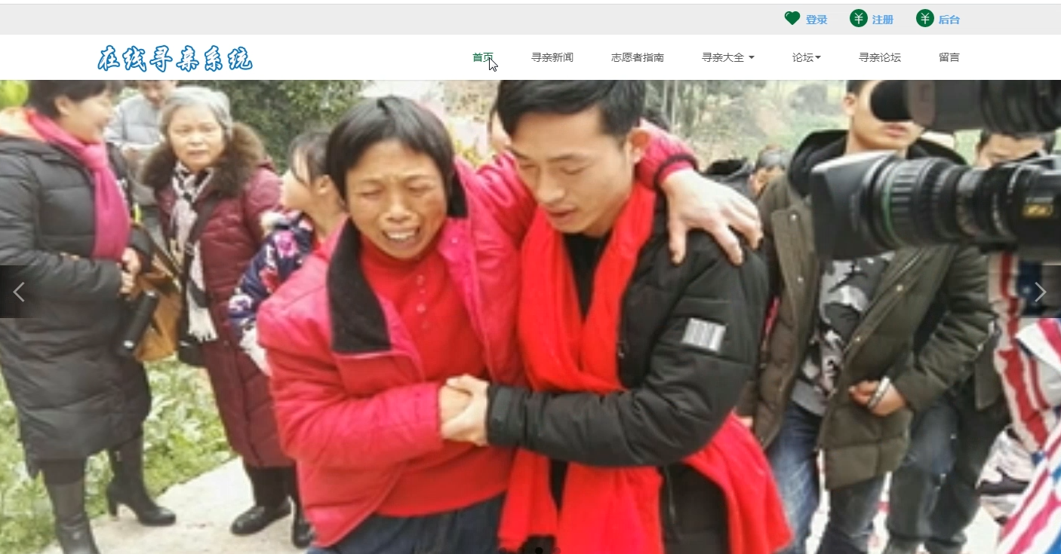
图 5.1 用户首页运行结果

查看寻亲信息页面
用户可以查看在线寻亲的具体信息，如名称、性别、出生日期、身高、失踪时间、地址、分类、发布时间、发布人，页面如图5.2所示。
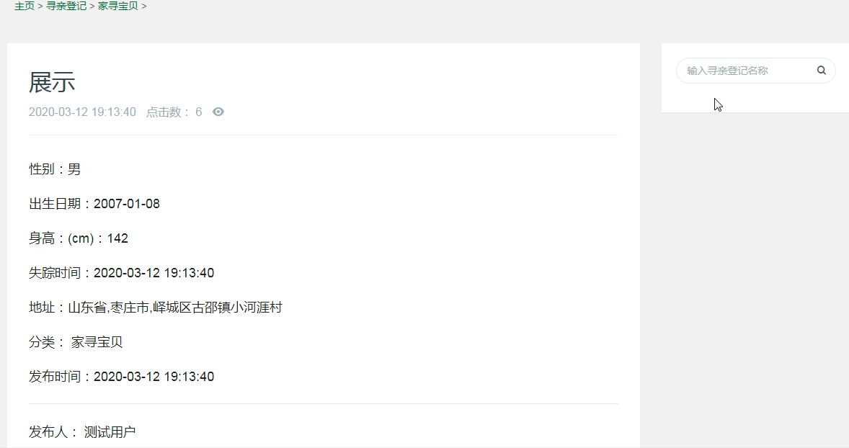
图 5.2查看在线寻亲信息页面
相关代码：
public String myGoodsList(@RequestParam(value = "page", required = false) String page, ModelMap map,
HttpSession session) {
Sysuser uu = (Sysuser) session.getAttribute("user");
if (uu == null || uu.equals("")) {
return "login";
} else {
countDays();
if (page == null || page.equals("")) {
page = "1";
}
PageBean pageBean = new PageBean(Integer.parseInt(page), PageBean.PAGESIZE);
Map<String, Object> pmap = new HashMap<String, Object>();
pmap.put("pageno", pageBean.getStart());
pmap.put("pageSize", pageBean.getPageSize());
Map<String, Object> cmap = new HashMap<String, Object>();
cmap.put("uid", uu.getId());
pmap.put("uid", uu.getId());
int total = goodsService.getCount(cmap);
pageBean.setTotal(total);
List<Goods> list = goodsService.getAll(pmap);
map.put("page", pageBean);
map.put("list", list);
session.setAttribute("p", 1);
map.put("ulist", userService.getAll(null));
map.put("glist", goodsService.getAll(null));
typeListAll(map, "类型");
typeListAll(map, "分类");
return "myGoodsList";

发布寻亲登记页面
寻亲用户登录后看了眼发布寻亲登记信息，点击我的寻亲菜单，填写姓名、性别、出生日期、身高、失踪时间、地址、分类、选择志愿者、上传图片、文件资料、说明信息，提交，等待志愿者的审核，如图5.3所示：
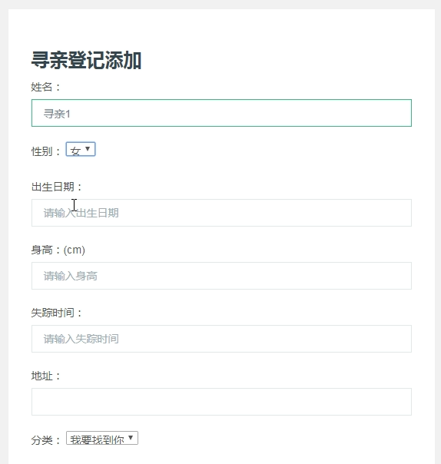
图 5.3发布在线寻亲信息页面
相关代码：
public String goodsUpdate(@RequestParam(value = "file", required = false) MultipartFile file,
@RequestParam(value = "file2", required = false) MultipartFile file2,
HttpServletRequest request, Goods goods, HttpSession session, String img, String img2) {
img = fileUpload(file, request, img);
if (img != null) {
goods.setImg(img);
}
img2 = fileUpload(file2,request,img2);
if (img2!=null){
goods.setUpload(img2);
}
Goods goods1 = goodsService.getById(goods.getId());
Sysuser sysuser = userService.getById(goods1.getZyid());
sysuser.setVtype("空闲中");
userService.update(sysuser);
Sysuser sysuser1 = userService.getById(goods.getZyid());
sysuser1.setVtype("服务中");
userService.update(sysuser1);
goodsService.update(goods);
return "redirect:myGoodsList.do";
}

我的论坛
注册用户登录后可以发布论坛，添加论坛的名称、板块、图片、填写说明信息，提交，如图5.4所示：
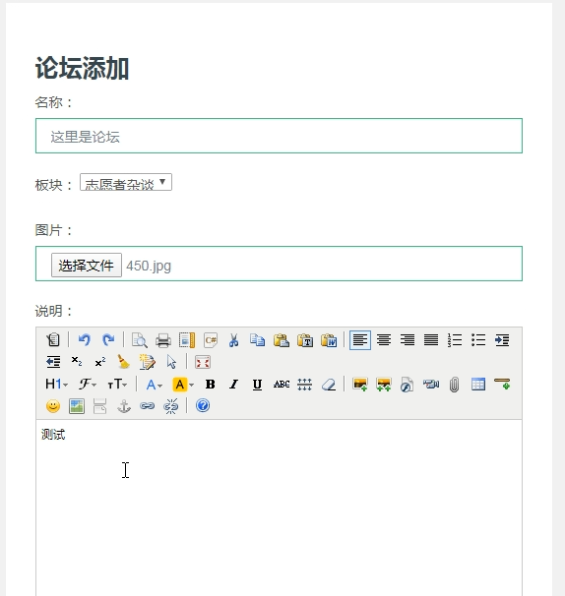
图 5.4我的论坛发布页面
相关代码：
public String myBbsList(@RequestParam(value = "page", required = false) String page, ModelMap map,
HttpSession session) {
Sysuser u = (Sysuser) session.getAttribute("user");
if (u == null || u.equals("")) {
return "login";
} else {
Map<String, Object> pmap = new HashMap<String, Object>();
pmap.put("uid", u.getId());
pmap.put("btype", "留言");
List<BbsWithBLOBs> list = bbsService.getAll(pmap);
map.put("list", list);
map.put("nlist", newsService.getAll(null));
typeListAll(map, "分类");
typeListAll(map, "板块");
return "myBbsList";
@RequestMapping("deleteBbs.do")
public String deleteBbs(int id) {
bbsService.delete(id);
return "redirect:myBbsList.do";
};

志愿者功能实现

志愿者登录
志愿者输入用户名和密码，选择志愿者权限登录到网站中，执行操作相关的功能，如图5.5所示：
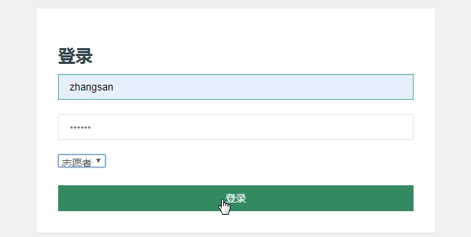
图 5.5 志愿者登录页面
相关代码：
public String checkAdminLogin(Sysuser user, HttpSession session) {
Map<String, Object> u = new HashMap<String, Object>();
System.out.println("name===" + user.getUname());
u.put("uname", user.getUname());
u.put("pwd", user.getPwd());
u.put("utype", user.getUtype());
user = userService.adminLogin(u);
if (user != null) {
session.setAttribute("user", user);
System.out.println("user=" + user);
session.removeAttribute("suc");
return "redirect:index.do";
} else {
session.setAttribute("suc", "登录失败！用户名或密码错误！");
return "login";;
}

我的任务
志愿者登录后查看自己的审核任务，查看名称、分类、发布时间、图片、审核状态，点击完成，审核成功，如图所示：
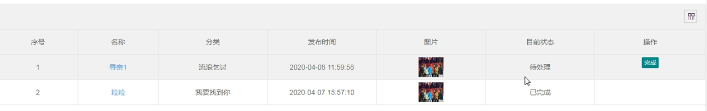
相关代码：
public String goodsUpdate(@RequestParam(value = "file", required = false) MultipartFile file,
@RequestParam(value = "file2", required = false) MultipartFile file2,
HttpServletRequest request, Goods goods, HttpSession session, String img, String img2) {
img = fileUpload(file, request, img);
if (img != null) {
goods.setImg(img);
}
img2 = fileUpload(file2,request,img2);
if (img2!=null){
goods.setUpload(img2);
}
Goods goods1 = goodsService.getById(goods.getId());
Sysuser sysuser = userService.getById(goods1.getZyid());
sysuser.setVtype("空闲中");
userService.update(sysuser);
Sysuser sysuser1 = userService.getById(goods.getZyid());
sysuser1.setVtype("服务中");
userService.update(sysuser1);
goodsService.update(goods);
return "redirect:myGoodsList.do";

我的评论
志愿者可以查看自己的评论信息，点击我的评论菜单，查看评论的名称、内容、时间，并可以删除评论，如图所示：
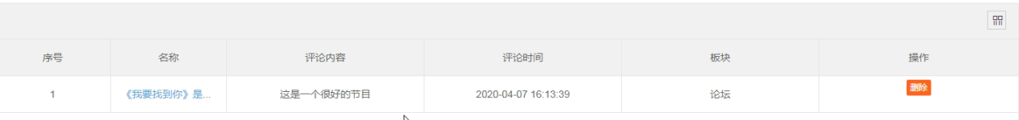
相关代码：
public String addBbs_pl(HttpServletRequest request, BbsWithBLOBs bbs, HttpSession session) {
Sysuser u = (Sysuser) session.getAttribute("user");
Timestamp time = new Timestamp(System.currentTimeMillis());
if (u == null) {
return "login";
} else {
bbs.setUid(u.getId());
bbs.setSta("已评论");
bbs.setPubtime(time.toString().substring(0, 19));
bbsService.add(bbs);
return "redirect:showNewx_lt.do?id="+bbs.getGid();

后台功能实现
后台功能主要的管理员操作，管理整个系统网站，包括对用户管理、新闻管理、留言管理、寻亲登记管理、指南管理、论坛管理。

用户管理功能
管理员对志愿者和寻亲用户信息，如用户名、密码、电话、性别、地址信息，并可以搜索、删除用户信息。页面如图5.8所示。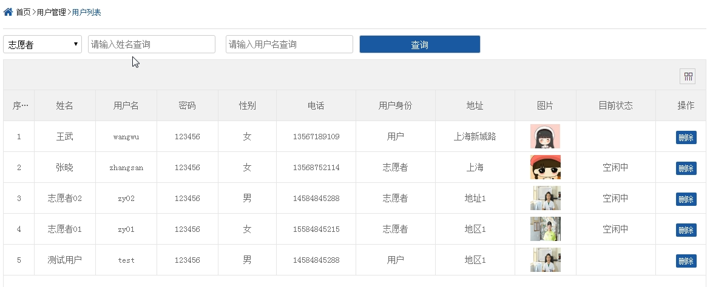

图 5.8 用户管理页面
相关代码：
public String userList(@RequestParam(value = "page", required = false) String page, HttpSession session,
ModelMap map) {
if (page == null || page.equals("")) {
page = "1";
}
PageBean pageBean = new PageBean(Integer.parseInt(page), PageBean.PAGESIZE);
Map<String, Object> pmap = new HashMap<String, Object>();
pmap.put("pageno", pageBean.getStart());
pmap.put("pageSize", pageBean.getPageSize());
Map<String, Object> cmap = new HashMap<>();
pmap.put("utype", null);
cmap.put("utype", null);
int total = userService.getCount(cmap);
pageBean.setTotal(total);
// List<Sysuser> list = userService.getByPage(pmap);
map.put("page", pageBean);
map.put("list", userService.getAll(null));
session.setAttribute("p", 1);
return "admin/user_list";
}

寻亲登记管理
管理员管理寻亲登记信息，查看在线寻亲信息的名称、分类、发布人、下载在线寻亲文件、图片，志愿者、审核状态，并可以搜索、删除在线寻亲登记信息，如图5.9所示。
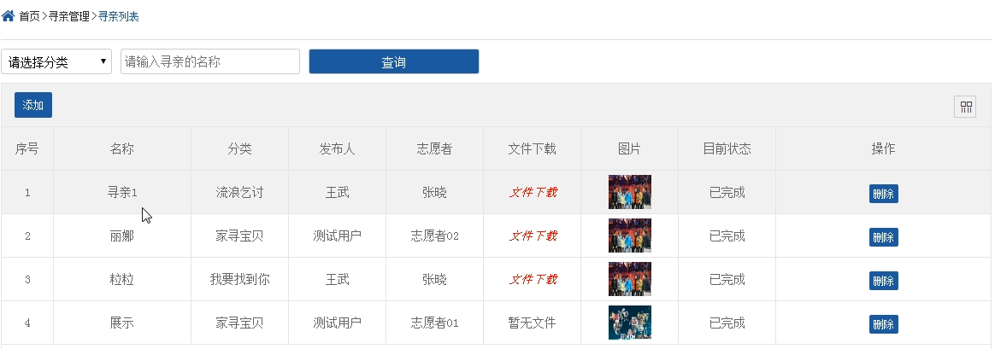
图 5.9寻亲登记管理
相关代码：
public String addGoods(@RequestParam(value = "file", required = false) MultipartFile file,
@RequestParam(value = "file2", required = false) MultipartFile file2,
HttpServletRequest request, Goods goods, HttpSession session, String img, String img2) {
Sysuser sysuser = (Sysuser)session.getAttribute("auser");
if (sysuser==null){
return "admin/login";
}else {
img = fileUpload(file, request, img);
goods.setImg(img);
img2=fileUpload(file2, request, img2);
goods.setUpload(img2);
goods.setUid(sysuser.getId());
Timestamp time = new Timestamp(System.currentTimeMillis());
goods.setPubtime(time.toString().substring(0, 19));
goods.setHit(0);
if (sysuser.getUtype().equals("管理员")){
goods.setStatus("通过审核");
}else {
goods.setStatus("待审核");
}
goodsService.add(goods);
return "admin/success";;
}

新闻管理
管理员管理新闻信息，发布新闻信息，添加新闻名称、图片、内容，并可以搜索、修改、删除新闻信息，如图5.10所示：。
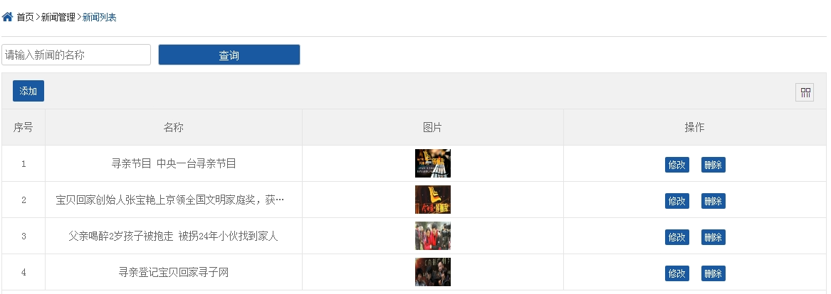
图 5.10 新闻管理页面
相关代码：
public String updateNews(@RequestParam(value = "file", required = false) MultipartFile file,
HttpServletRequest request, News news, String img) {
img = fileUpload(file, request, img);
if (img != "zanwu.jpg") {
news.setImg(img);
}
newsService.update(news);
return "redirect:newsList.do";
@RequestMapping("admin/newsList.do")
public String goodList(@RequestParam(value = "page", required = false) String page, ModelMap map,
HttpSession session) {
Map<String, Object> nMap = new HashMap<>();
nMap.put("gtype", "新闻");
List<News> list = newsService.getAll(nMap);
map.put("list", list);
typeList(map);
return "admin/news_list";
}

留言管理
管理员查看用户的留言信息，查看留言发布人、时间、内容，可以回复留言，并可以删除留言，如图所示：

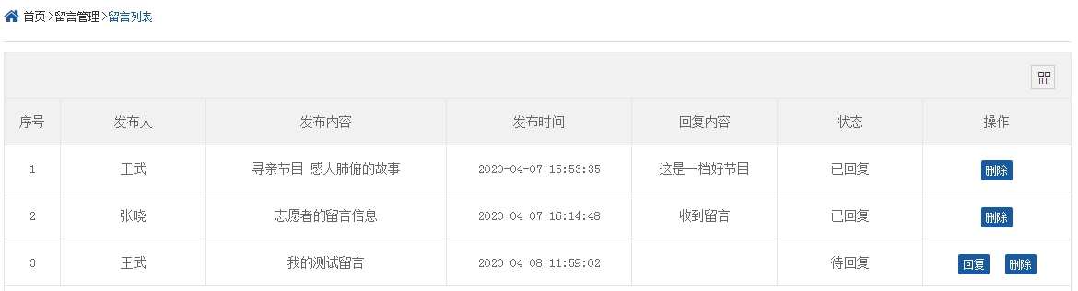
相关代码：
public String addOrder(HttpServletRequest request, BbsWithBLOBs bbs, HttpSession session) {
Sysuser u = (Sysuser) session.getAttribute("auser");
if (u == null) {
return "admin/login";
} else {
bbs.setHid(u.getId());
bbs.setSta("已回复");
bbsService.update(bbs);
return "admin/success";
@RequestMapping("admin/doUpdateBbs.do")
public String doUpdateBbs(HttpServletRequest request, int id, ModelMap map)
map.put("bbs", bbsService.getById(id));
return "admin/bbs_update";
@RequestMapping("admin/updateBbs.do")
public String updateBbs(BbsWithBLOBs bbs) {
bbs.setSta("已回复");
bbsService.update(bbs);
return "redirect:bbsList.do";
以上是系统中主要的功能模块截图。

系统测试

系统测试目的
在线寻亲系统是针对用户发布寻亲信息应用的，所以必须最大限度的做到完善，不能存在明显的系统漏洞问题，不能影响用户的使用体验。所以说项目开发后的测试是一个非常重要和必要的过程，以实现设计的必要阶段。只有通过测试，我们才能确保在线寻亲系统的正常运行。它还表明，我们开发的系统软件并不是徒然的，它可以帮助用户，这是测试的最终目的。

系统测试过程
为了测试在线寻亲系统软件的功能，为了使系统更完善，尽可能的减少错误的存在，我们将尽量添加真实有效的数据，尽量的测试到每个功能。从用户到管理员用户都要测试。在线寻亲系统测试方法主要分为白盒测试和系统的黑盒测试。我们期待程序测试结果。

系统测试方法
在线寻亲系统程序的测试方法主要分为系统的白盒测试和系统的黑盒测试。
白盒测试：白盒检测法是一种方法,即着重内部结构合理设计一套系统,作为主要基地制定案件也称为考验,考验结构或测试工具。正如我们作为一个具体设计良好、透明和白盒子按照程序设计进行测试,只有对其内部结构和测试的逻辑、某些航线的逻辑、软件开发,为测试程序之前受到严格程序设计和设计最佳之前。
黑盒测试：黑盒测试,正如我们进行功能测试，应被视为测试数据的系统，我们期待着程序测试结果,没有考虑到程序的内部结构和特征所依据的只是系统的规格制订以核查方式运作所有职能。

系统测试用例
（1）用户登录测试描述：用户在系统首页点击登录按钮，进行测试用户登录模块。如表6-1所示。
表6-1 用户登录模块测试
模块名称 | 用户登录模块测试
功能特性 | 已注册用户登录系统
测试目的 | 验证登录信息是否全面，登录模块设计是否实现
用例编号 | 测试步骤 | 输入数据 | 预期结果 | 测试结果
DL001 | 输入账号，密码，点击提交信息 | 用户名：liusan，  密码：123456 | 登录成功 | 成功
DL002 | 输入账号，密码，点击提交信息 | 账号：用户liusan，  不输入密码 | 登录失败，提示请输入密码 | 成功
DL003 | 输入账号，密码，点击提交信息 | 不输入账号，  密码：123456 | 登录失败，提示请输入用户 | 成功
DL004 | 输入账号，密码，点击提交信息 | 不输入账号，  不输入密码 | 登录失败，提示用户名或密码错误 | 成功
DL005 | 输入账号，密码，点击提交信息 | 账号：用户2，  密码：1，输入的账号密码未注册 | 登录失败，提示用户名或密码错误 | 成功
（2）发布寻亲信息测试描述：用户在系统首页点击登录按钮，进行测试发布在线寻亲模块。如表6-1所示。
表6-1发布在线寻亲信息模块测试
模块名称 | 发布在线寻亲信息模块测试
功能特性 | 发布在线寻亲信息
测试目的 | 验证发布在线寻亲信息模块设计是否实现
用例编号 | 测试步骤 | 输入数据 | 预期结果 | 测试结果
DL001 | 输入账号，密码，点击提交信息 | 用户名：liusan，  密码：123456 | 登录成功 | 成功
DL002 | 发布寻亲信息 | 点击我的寻亲按钮，填写信息，提交 | 显示寻亲列表，待审核状态 | 成功
DL004 | 删除在线寻亲 | 点击删除按钮 | 删除寻亲信息 | 成功
DL005 | 志愿者审核 | 点击完成按钮 | 审核通过，前台显示 | 成功

本章对系统的用户登录功能和发布在线寻亲功能进行了软件测试，经过测试，证明本系统的开发过程非常成功，达到了用户的需求，完成了目标，系统能够正常的运行，各个功能可以正常使用。但本章对系统的各个功能进行了软件测试，经过测试，证明本系统的开发过程非常成功，达到了用户的需求，完成了目标，系统能够正常的运行，各个功能可以正常使用。

结 论
经过这些天的不断学习和设计开发，加上查阅了大量资料，终于完成了这次题目在线寻亲系统的基本功能。网络是现代化的一个代表性的产物，通过它能找到很多有用的资料，这样就能加深对课程的理解，对开发相关的系统设计非常有帮助。当然网上的东西很乱很杂，自己要能够学会筛选。要非常的谨慎，尽量少出差错，节省时间。多找个几个参照资料，相互比较，慢慢研究，最后才能事半功倍。
面对困难不退缩，有克服它的坚定的信心和勇气。越是难的问题，越是要有挑战的心理。要重于实践操作。看书看几遍都不知所云，操作中就会发现问题，加深印象，知道这个是怎么用，有些东西是书上找不到的，用的时候就知道了。在数据库设计阶段尝试了几个不同版本的数据库,它们在配置操作上各有不同,又各有优缺点,使得我在它们的一些基本操作上也有了进一步提高。
在整个系统开发的过程中,我学到了很多新的知识,以前学过的许多知识点在运用过程中也有了更为深入的分析,在这个过程中也体会到了如何将书本知识转化到实际的应用中。
经过这次毕业设计，我领悟到任何东西都要“学以致用”，学习了还不行还要看自己掌握了没，掌握了还不行还要看自己熟练了没，熟练了还不行还要做出一定成果。本次毕业设计让我学会了甚多。

致 谢

经过一段时间的紧张和忙碌，我的毕业设计顺利完成了，内心感到很高兴和自豪。在做毕业设计期间，感谢老师、同学和朋友给了我无私的关怀和帮助，我要表达自己最诚挚的谢意。
转眼间毕业设计已经完成，标志着我的大用户活的马上就要结束，大学时代的记忆不断的浮现在眼前，心中不舍之情油然而生。特别感谢老师们对我的谆谆教诲，也是在他们的关心下我才逐渐成长为现在的我。
在此我也要特别的感谢我的毕业设计指导老师，感谢他对我的设计做出的无私的指导和在论文期间给出的意见。开发出好的项目不是那么容易的，每次在遇到困难的时候都会请教老师，老师的悉心的指导使我在项目开发过程中信心倍增，直到项目的顺利完成。在大学这几年里，老师在学习方面给予了我很大的帮助，使我充满能量，不断前行。一次次的不厌其烦的指导，指导设计和论文顺利的完成。让我感受到了实践出真知的道理，纸上得来终觉浅，不管什么都需要自己亲身去体验去实践。通过毕业设计让我的能力也得到了很大的提高。再次感谢我的指导老师，向您表示衷心的感谢！
还要感谢我可爱的同学们，正是有你们的不断帮助、鼓励，熬夜通宵，不停的调试、测试程序，才能最终完成系统的运行。学院中的其他老师也给了我很大的帮助，真诚的感谢您。
最后，我感谢母校的精心训练，我希望我的母校明天更辉煌。

参考文献
[1] 陈琳，基于Java的MYSQL数据库访问技术[J]， 现代计算机，2015，（14），67-70
[2]张俊萍;朱小冬;侯娜;张鲁;梁欣;;基于SSM的软件体系结构开发过程研究[J];计算机测量与控制;2016年08期
[3] 龚瑜江.基于Web的开发技巧[J].计算机与数字工程,2015,37(232）:58-62.
[4]王艳清;陈红;基于SSM框架的智能web系统研发设计[J];计算机工程与设计;2016年12期
[5] 陈义炳,熊阿伟. 《基于JSP网上管理系统的设计与实现》. 北京:电脑知识与技术,2010.8
[6] 郝永芳 结构化程序设计与面向对象设计方法 [J] ，铁路计算机应用，2017 ， 12（11），13-15
[7] 萨师煊 王珊，数据库系统概论(第三版)，高等教育出版社，2017
[8] 黄晓东.Java课程设计案例精编( 第二版).北京：中国水利水电出版社，2016
[9]，郝永芳 《结构化程序设计与面向对象的设计方法的比较》[J] ，铁路计算机应用，2003 ， 12（11），13-15
[10] 王威.《MYSQL数据库源代码分析及设计》,南京:南京邮电大学,2014.9
[11]刘妍东;基于J2EE的通用问题管理平台设计与实现[D];北京邮电大学;2017年
[12]周永来;基于复用的Java EE快速Web开发架构的研究与应用[D];华北电力大学（北京）;2018年

